|  |  |
| --- | --- |
| SỞ GD & ĐT TP.HCM  **TRƯỜNG TH – THCS –THPT MÙA XUÂN**  **ĐỀ CHÍNH THỨC**  *(Đề gồm 02 trang)* | **KIỂM TRA HỌC KÌ 2 - NH 2022 - 2023**  **MÔN VẬT LÍ - LỚP 11**  *Thời gian làm bài*: **45 phút**  *(không kể thời gian phát đề)* |

Họ và tên học sinh:............................................................... Lớp: ………………………..

**I. PHẦN TRẮC NGHIỆM *(4.0 điểm)***

**Câu 1.** Đơn vị từ thông Φ là

**A.** Tesla (T). **B.** Weber (Wb).

**C.** Farad (F). **D.** Tesla/mét vuông (T/m2).

**Câu 2 .** Biểu thức tính độ lớn suất điện động cảm ứng |ec| là

**A. $\left|ec\right|=\left|\frac{ΔΦ}{Δt}\right|$** **B. $\left|ec\right|=ΔΦ.Δt$** **C. $\left|ec\right|=\left|\frac{Δt}{ΔΦ}\right|$** **D. $\left|ec\right|=ΔΦ+Δt$**

**Câu 3 .** Cho một khung dây có diện tích S, N vòng dây đặt trong từ trường đều $\vec{B}$, α là góc hợp bởi $\vec{B}$ và pháp tuyến của mặt phẳng khung dây. Công thức tính từ thông qua khung dây là

**A.** Φ = BScosα **B.** Φ = BSsinα **C.** Φ = NBScosα **D.** Φ = NBSsinα

**Câu 4.** Hiện tượng tự cảm xảy ra là do sự biến thiên từ thông qua mạch gây ra bởi

**A.** sự biến thiên của chính cường độ dòng điện trong mạch.

**B.** sự chuyển động của nam châm với mạch.

**C.** sự chuyển động của mạch với nam châm.

**D.** sự biến thiên từ trường Trái Đất.

**Câu 5.** Từ thông qua khung dây có diện tích S đặt trong từ trường đều đạt giá trị cực đại khi

**A.** các đường sức từ vuông góc với mặt phẳng khung dây.

**B.** các đường sức từ song song với mặt phẳng khung dây.

**C.** các đường sức từ hợp với mặt phẳng khung dây góc 60o.

**D.** các đường sức từ hợp với mặt phẳng khung dây góc 30o.

**Câu 6.** Ở mô hình máy phát điện đơn giản mà các em đã thực hiện tại lớp, đã có sự chuyển hóa năng lượng từ

**A.** điện năng sang cơ năng. **B.** cơ năng sang điện năng.

**C.** quang năng sang điện năng. **D.** nhiệt năng sang điện năng.

**Câu 7.** Ở ***hình 1***, trường hợp nào thì vòng dây dẫn kín (C) **không thể** xuất hiện dòng điện cảm ứng?

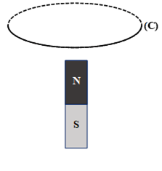

d

**A.** Vòng dây đứng yên, nam châm chuyển động xuống dưới.

**B.** Vòng dây đứng yên, nam châm chuyển động lên trên.

**C.** Nam châm và vòng dây đều đứng yên.

**D.** Nam châm đứng yên và vòng dây xoay tròn quanh trục d.

***Hình 1***

**Câu 8.** Khi từ thông qua một mạch kín biến đổi như đồ thị ***hình 2***,

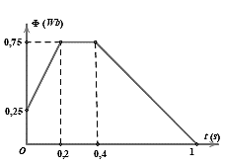suất điện động cảm ứng ec xuất hiện trong mạch. Khẳng định nào dưới đây là **sai**?

**A.** 0 ≤ t ≤ 0,2 s thì |ec| = 2,5 V.

**B.** 0,2 s ≤ t ≤ 0,4 s thì |ec| = 0

**C.** 0,4 s ≤ t ≤ 1 s thì |ec| = 1,25 V.

**D.** 0,2 s ≤ t ≤ 0,4 s thì |ec| = 2,5 V

***Hình 2***

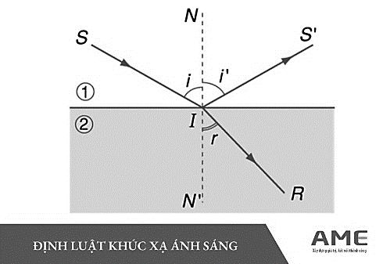**Câu 9.** Quan sát hình bên ***(hình 3)***, khẳng định nào sau đây là đúng?

**A.** S’I là tia tới, IR là tia khúc xạ, IS là tia phản xạ.

**B.** IR là tia tới, IS là tia khúc xạ, IS’ là tia phản xạ.

**C.** SI là tia tới, IR là tia khúc xạ, IS’ là tia phản xạ.

**D.** SI là tia tới, IS’ là tia khúc xạ, IR là tia phản xạ.

**Câu 10.** Công thức của định luật khúc xạ ánh sáng là

***Hình 3***

**A.** n1 . sin i1 = n2 . sin i2 **B.** n1 . sin i2 = n2 . sin i1

**C.** n1 . cos i2 = n2 . cos i1 **D.** n1 . cos i2 = n2 . cos i1

**Câu 11.** Chọn so sánh đúng giữa góc tới i và góc phản xạ i’.

**A.** i < i' **B.** i > i' **C.** i = i' **D.** Không thể so sánh được.

**Câu 12.** Công thức giúp xác góc tới giới hạn phản xạ toàn phần igh giữa hai môi trường trong suốt có chiết suất n1 và n2 với n2 < n1 là

**A.** **B.** **C.** **D. $i_{gh}=\frac{n_{1}}{n_{2}}$**

**Câu 13.** Chọn câu **không đúng**. Khi ánh sáng khúc xạ từ không khí vào thủy tinh thì

**A.** góc tới i lớn hơn góc khúc xạ r. **B.** góc tới i bé hơn góc khúc xạ r.

**C.** góc tới i đồng biến góc khúc xạ r. **D.** tỉ số sin i với sin r là không đổi.

**Câu 14.** Bóng của một cây cọc khi cắm vào một hồ không có nước có độ dài là a. Khi đổ nước vào nửa hồ, độ dài bóng dưới đáy hồ là b. Ta có thể dự đoán được

**A.** a = b **B.** a < b **C.** a > b **D.** Không thể dự đoán được.

**Câu 15.** Cho ba khối chất trong suốt (1),(2),(3) có chiết suất lần lượt là n1=1,25; n2=1,5; n3=1,75.

Hiện tượng phản xạ toàn phần có thể xảy ra khi chiếu ánh sáng từ môi trường

**A.** (1) sang (2). **B.** (1) sang (3). **C.** (2) sang (3). **D.** (3) sang (1).

**Câu 16.** Khi ánh sáng truyền sang môi trường có chiết suất lớn hơn thì

**A.** không thể xảy ra hiện tượng phản xạ toàn phần.

**B.** có thể xảy ra hiện tượng phản xạ toàn phần.

**C.** hiện tượng phản xạ toàn phần xảy ra khi tia tới vuông góc với mặt phân cách.

**D.** luôn luôn xảy ra hiện tượng phản xạ toàn phần.

**II. PHẦN TỰ LUẬN *(6.0 điểm)***

**Câu 1. (2,5 điểm)**

Một vòng dây phẳng, kín có diện tích 0,5 m2 đặt trong từ trường đều. $\vec{B}$ tạo với pháp tuyến $\vec{n}$ của mặt phẳng khung dây góc 60°. Cảm ứng từ B tăng đều từ 0 đến 5.10-5 T trong khoảng thời gian 0,01 giây. Tính độ lớn suất điện động và cường độ dòng điện cảm ứng xuất hiện trong thời gian từ trường biến đổi. Biết điện trở của khung dây là R = 0,25 Ω.

**Câu 2. (3,5 điểm)**

Một tia sáng truyền từ một khối chất trong suốt có chiết suất n =1,25 với góc tới i = 35,5o ra ngoài không khí.

**a.** Tính góc khúc xạ r. Vẽ hình minh họa tia tới, tia khúc xạ, tia phản xạ.

**b.** Tính góc giới hạn phản xạ toàn phần giữa hai môi trường.

**c.** Nếu ta tăng góc tới thêm 20o thì hiện tượng gì sẽ xảy ra ở mặt phân cách giữa hai   
môi trường? Vì sao?

**----- HẾT -----**

*(Giám thị coi thi không giải thích gì thêm)*